匡智翠林晨崗學校
姓名：
班別：
言語治療組
感受獎門人問答遊戲5
故事片段已上載於學校網頁學生園地學生剪影言語治療中，歡迎在家中瀏覽。
完成後，請於6月6日前投入言語治療室的收集箱內，逾期無效

同學們，請細心聆聽故事，然後圈出正確答案。
1. |  | 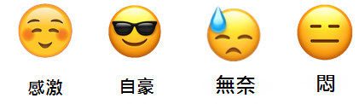
2 | 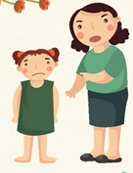
3
4
5 |  | 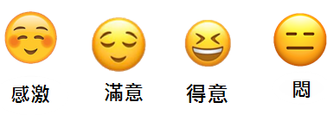
6
7
8 |  | 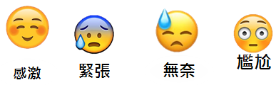
9 |  | 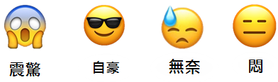
10 |  | 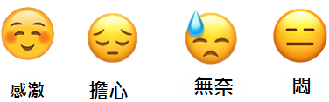
挑戰  題  1 | 媽媽誤會了你沒有幫忙做家務，你會怎樣和媽媽說？  A.「有無搞錯，我明明有做架！」  B.「我頭先要練習跑步呀，點做家務呀?」  C.「唔好意思，我今日因為練習跑步，  所以先遲咗返屋企。我一陣間會做返家務。」
挑戰  題  2 | 如果你的同學拒絕和你去音樂會，你會怎樣做呢?  A.堅持要他去，否則你便不和他做朋友。  B.邀請另一位同學去。  C.告訴老師。
挑戰  題  3 | 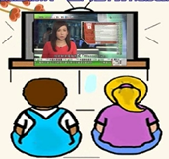  如果你不想看新聞，但姐姐不肯轉台，你可以怎樣做？  A. 跟姐姐商量,說出自己想轉台的原因。  B. 請父母幫忙勸姐姐讓你轉台。  C. 自己拿電視遙控器轉台

